

——社群资金管理平台

商业策划书



平台 IP：http://39.108.114.158:8080/crowdfunding/user/home.action

# 目录

PART 1 执行概要 6

1.1 项目概述 6

1.2 项目涉及市场概述 7

1.3 竞争优势 9

1.4 战略目标 11

1.5 社会效应 13

PART 2 产品介绍 15

2.1 平台流程介绍 15

2.2 平台功能介绍 16

PART 3 宏微观环境分析 22

3.1 相关微观市场简述 22

3.2 宏观环境分析 24

PART 4 市场对比分析 30

4.1 相关市场痛点分析及与 COMANAGE 的对比 30

4.2 创新优势介绍 33

PART 5 商业模式和定位 37

5.1 价值定位 37

5.2 目标市场 37

5.3 商业模式 38

PART 6 营销策略 41

6.1 营销思路概述 41

6.2 营销具体战略 42

PART 7 财务分析及预测 44

7.1 收入模式 44

7.2 财务预测 46

PART 8 风险管理 51

8.1 市场风险及其应对措施 51

8.2 管理风险及其应对措施 51

8.3 资金风险及其应对措施 52

8.4 信用风险及其对策 52

8.5 项目风险及其对策 53

8.5 技术风险及其对策 53

PART 9 关于我们 56

9.1 **“**C 位出道**”**团队成员介绍 56





PART 1

执行概要

# PART 1 执行概要

**1.1** 项目概述

Comanage 是“community+cooperation+manage”的结合，是一个为了 各种社群组织提供**透明，公开，便捷的集体资金管理平台。**

随着互联网科技的发展，移动终端的普及和支付方式的创新，人们越来越 倾向于将线上的互动和线下的生活融为一体，组成一个个进行信息传播、情感交 流、文化和价值共享的用户群体。这些用户群体作为社群，从传统的社团组织， 俱乐部，慈善等，到线上各类名人，品牌等的粉丝群体等，再到如今各类众筹网 站等，种类广泛。以各种群体为基础而产生新的商业模式形式，**这些形式大多都 是由参与者根据兴趣和自我需求进行集资，再由管理代表，把集体筹集的资金进 行使用，消费，投资，研发等。**

这些社群内的参与者，比传统的消费者和投资者更了解自己参与的项目， 对项目的热爱程度更高，凝聚力更强，具有消费者，传播者和生产者三重身份的 结合的特点。但是社群发展的同时，由于没有有效合理便捷的平台让参与者和管 理者，支持者和发起者合理联系，公开资金的流向，极易造成圈钱，贪污等事件， 从而使支持者失去信心。由于信息的不对称，使得很多项目消耗大量集体资金却 没有进展，优秀的项目却缺乏资金的现象。不仅如此，目前国内的很多平台商业 模式缺乏创新，为了提高产品众筹的成功率而筛选一些已经成熟的项目，偏离了 众筹概念，而变成“预售平台”。

为了解决以上问题，我们团队设计了 Comanage。Comanage 基于区块链 记账技术和自动记账原理，使集体资金的流向动态透明，公开，资金数据进行可 视化，同时也保证信息的可靠性。Comanage 向每个平台使用成员提供他们参与 项目的资金的可靠流向，并鼓励整个社群共同参与集体资金的管理和相互监督， 同时也提供给社群实时交流和沟通的媒介。

Comanage 区别于传统的大众筹资平台，采用去中心化的结构设计。平台 不涉及集体资金的集中存储，而是直接建立起参与者和管理者，投资者和融资者， 发起人和出资者之间的转账通道，并把信息纰漏于整个社群，设立审核举报机制 和用户信用评价机制，建立社群项目成员的互相监督管理体系。

**1.2** 项目涉及市场概述

由于我们的产品定位为为社群资金管理平台，Comanage 根据集体资金使 用目的的不同把社群集体资金分为三大部分，分别是：



公益型

•资金使用不要求任何回报，但对非使用方向有明确指向性。公益型资金

用于救助灾害、救济贫困、扶助残疾人等困难人群，或用于兴办教育、 科学、文化、卫生、体育事业，或进行环境保护、社会公共设施建设等 事项的活动。

消费型

•运用资金可以获得相应的实物回报或体验性回报。消费型社群分布广泛，

只要涉及到共同消费，就可称为消费型社群，典型的消费型社群有消费 者团体、兴趣组织、粉丝团体等。

投资型

•投资性的社群的资金在未来会通过项目的进行进行增殖。投资人看好某

一个有创意的项目而对此进行投资，希望项目继续发展，自己获得收益， 类似于股权众筹和债务众筹。投资性社群更多的关注项目未来的发展前 景

对集体资金的分类让 Comanage 平台主要设计两大商业模式———**众筹， 社群经济**，这两中商业模式对映的市场有着不同的特定人群和不同的资金使用结 构，同时这两个市场也有相互叠加和重合的部分。**在接下来的分析中，我们将分 别分析这两种商业模式的行业环境、市场需求和背后的宏观环境。**

**1.2.1** 众筹

众筹顾名思义是利用众人的力量，集中大家的资金为有创意有想法的项目 提供资金援助。依托互联网的平台向社会募集资金，更灵活高效的满足产品开发， 初创企业成长，创业融资的需求，有效增加传统金融体系服务于小微企业和创业 者的新功能，拓展创业创新的投融资新渠道。美国最早的众筹平台要属 Kickstarter， 而中国目前则以“京东众筹”，“平安众筹”为代表。

但是国内众筹平台普遍偏离众筹的概念，多半采用类似于“预售”的商业 模式，过分追求项目的成功率。就连京东众筹往往呈现的是很多比较成熟的项目， 对于那些真正需要融资的初创企业，无疑门槛还是很高。更有些问题众筹平台利

用监管漏洞而圈钱跑路。 在看到众筹市场的弊端时，我们还需要看到这种融资形式的创新，给社会

带来的巨大经济效益，众筹规避掉个人和小微企业融资门槛高、融资难的问题， 完善了金融市场的结构，缓解就业压力，激发更多人的创业和创造热情。

**1.2.2** 社群经济

在数位经济的浪潮下，社群经济可说是愈来愈受到重视的焦点，因为随着 网络的发展，越来越多的消费者采取“消费前搜错，消费后分享”的消费模式， 营销大师 Philip Kotler 倡议，社群是新型态的营销活动的重要基石。

社群经济是基于粉丝经济形成的一种新的经济形式。它区别于一般的例如 QQ 群、微信群之类的网络人际组织，社群的群体规模庞大，有共同的价值认同 和联系纽带，有共同的活动规则。通过建立社群，避免了粉丝成为只有一面之缘 的路人甲，将粉丝和网红之间的弱关系转化成了强关系，从而避免了粉丝的流失； 同时，也建立了粉丝和粉丝之间的沟通纽带，维持了粉丝的活跃度；最重要的是， 社群还会为网红的粉丝带来雪球效应，即粉丝吸引新的粉丝进入社群，持续巩固 粉丝的规模。

在中国最典型的基于社群经济的商业模式要属于“小米社群”和“罗辑思 维”。这两种商业模式的成功意味着社群所带来的经济效益远远超过粉丝经济， 具有巨大的市场。

**1.3** 竞争优势

**1.3.1** 社群经济和众筹的相互结合

Comanage 为所有社群成员提供在线交流的平台，实时通讯，管理者和发 起者也可以传项目信息，让社群知道项目的进程和资金使用情况，解决一般众筹 平台没有互动交流，微信等社交平台不能联合管理的问题。

**1.3.2** 去中心化的创新商业模式

Comanage 打破一般平台存在的传统商业模式和盈利模式，传统平台普遍 采取如果在规定时间内未达到预定筹款目标，系统自动退给出资人；筹款成功则 按比例收取资金的模式，佣金是主要来源。这样子一方面把资金全部集中在平台 上不安全，增加风险和用户的不信任。目前国内众筹平台跑路事件屡见不鲜。另 一方面，这样的这样的盈利方式很容易让平台过分的追求项目的成功率而去筛选 一些已经比较成熟的产品。这样很容易让平台变成打广告的模式。

Comanage 平台的一个目标是为了创造力，是为了给资金不足的创造者实 现一个实现梦想的平台，而不是为了广告。

## （1）一方面 Comanage 采取去中心化的方式，让投资者和融资者，参与 者和发起者直接融资和沟通，平台则作为协助管理，信息披露和控制风险的工具。 打破传统平台佣金为主要收入的模式，Comanage 采用个性化的服务和协助推 广作为后期收取相应费用的方式。

**（2）另一方面 Comanage 积极与各大存在的众筹平台和社交平台合作， 扩大用户基数，增加平台信誉和社群黏性。打破各类众筹平台定位缺乏业务重合 的现状，缓解国内互相不信任的紧张投资情况。**

**（3）这种商业模式强调建立信任体制和用户的信赖，引导用户投资从收 益变为基于兴趣和喜欢，让投资者可以真正参与进去，让真正优秀的项目得以放 心继续发展。**

**1.3.3** 披露集体资金动态解决信息不对称

“点名时间”放弃众筹业务，淘宝和京东名下的众筹成了预售平台的背后

是中国式众筹征信体系和诚信环境的缺失。根本的症结在于投资者，融资者，平 台之间由于现金流向使用不明，无法建立起信任机制。

## Comanage 的重点在于通过自动记账技术，依托区块链去中心化的思想， 来对集体资金的使用情况和流向进行披露，同时保证资金流向信息的真实性和可 靠性。从而解决信息不对称的问题

**1.3.4** 设立审核举报机制的创新风险控制

Comanage 除了把信息纰漏于整个社群，设立审核举报机制。具体是大部 分使用线上线下扫码等集体资金使用款项通过自动审核机制，同时给所有参与者 举报有问题资金的权利，而少量线下现金款项，使用者可以发起审核请求，只有 审核通过之后，款项才会从集体资金账户流入使用者账户。这种审核举报机制旨 在建立社群项目成员的互相监督管理体系。

这样的创新风险控制，可以让 Comanage 在发起者和参与者，平台用户， 银行实体等金融机构之间建立起信任的桥梁。而“信任机制”正式互联网金融创 新，规范金融市场的一大主题。

**1.3.5** 面向多层次使用者

**对于项目参与者来说：**一方面 Comanage 是一个综合型平台，集体资金 大致分为三大类：慈善型，消费型，投资型，平台对于集体资金不同的使用情况 和使用方式覆盖广。

另一方面，平台提供参与者不同的体验感，平台提供人工审核社群交流监 控等服务，增加大众的参与度，通过联合管理提升参与者的融入感。这是区别于 传统的基金帮助理财的平台。如果用户想要平台帮忙打理和控制风险，不需要过 多的参与感，平台也会慢慢推出这项服务。

**对于项目发起者来说：**平台降低了融资者的融资门槛，可以让个人和初创 企业得以发展，不仅如此，平台建立起的项目发行知识产权保护机制也帮助融资 者放心的融资项目，让优秀项目得以继续发展

**1.3.6** 建立投资信任体系和完善投资环境

一方面由于银行进行融资的成本高，数额大，融资者，对于很多初创企业

来说融资难度很大。货币市场和资本市场，投资者进入的门槛很高，中小企业的 等级又无法达到，所以互联网金融为大众投资者，中小企业包括初创项目提供了 很好的平台。Comanage 平台作为互联网金融的一员，也是一种普惠金融，让小 额融资和小额集体资金管理可以实现，让小额投资可以完成，补充传统融资的不 足

另一方面 Comanage 平台的项目是基于出资者对于产品初期项目的喜爱， 调整投资者想要获得盈利的投资想法，变成基于共同爱好而去参与进入项目的过 程，而获得回报变成次要目的。我们通过增加每个群体之间的粘性，同时保证项 目发起人的原创的权利，即可以掌握项目发展的方向，实现自己最初的想法，让 传统的众筹进行结构上的改变和创新。这样，不仅可以缓解投资者和融资者相互 缺乏安全感的局面，还可以对于中国整个投资环境做一个引导作用，对投资群众 又引导作用

**1.4** 战略目标

**1.4.1 Comanage** 发展的宗旨

Comanage 平台始终是为各类群体提供透明、公开、便捷的集体资金管理 平台。Comanage 秉持去中心化的理念，不涉及资金暂时存放，对用户与用户之 间实行点对点的链接。Comanage 团队相信通过他们的不断努力可以在平台，用 户，金融机构之间形成良好的信用体系，建立信任机制，改变国内投融资环境， 完善国内众筹，融资金融体系。

**1.4.2** 第一阶段战略：借助社交平台、银行机构积累用户和信用

在前期，Comanage 平台的主要任务是扩大用户基础量，让用户对于平台 树立起信任增加平台的信用。目前社群用户量最优的承载平台便是腾讯，新浪等 社交平台。Comanage 初期会像微信等社交平台寻求相应的合作，开发微信小程 序之类的依托于社交平台的衍生应用。

在战略一阶段，平台更多的发展消费性集体资金业务，主要是帮助各种社 团，学生组织进行资金管理。除此外，平台还需依赖银行等实体金融机构提供 API 等，使得平台方便的转账和记账，初期信用评价的服务。

**1.4.3** 第二阶段战略：与现有众筹平台合作拓展业务链

进行到第二阶段，平台在消费类集体资金服务上已经有一定优势之后，开 展慈善类型和投资类型的资金服务。面对国内的政治和法律环境，对于股权众筹， 慈善募集和债务众筹的平台资质要求比较高，而这个阶段对于 Comanage 来说 资历尚浅，可能达不到这个资质的现状。Comanage 会积极和现有的众筹平台合 作，帮助众筹平台管理风险和集体资金，增加用户的信任度，拓展业务链。 Comanage 也会获得大量的已经存在的项目。在帮助市场淘汰效益差的项目，筛 选优秀有前景的项目同时，也可以解决市场对于一个优质平台的需求。

**1.4.4** 第三阶段战略：独立发展移动端和 **PC** 端业务

积累了用户和信用，加上各类优质项目之后，平台规模也在扩大，在第三 阶段平台则会开始独立发展移动端和 PC 端的业务，同时拓展新的业务，为使用 者提供更具有个性化的业务，比如帮助使用者筛选项目，管理资金等。平台中自 身也会有自己的信用作为担保，推出精品优质项目。

**1.4.5** 第四阶段战略：拓展市场、规范市场投资环境

随着平台规模的扩大，而众筹和社群经济市场需要面临优胜劣汰的局面。 Comanage 平台会考虑与一些比较优质，但是存在管理问题和商业模式老旧的其 他平台进行友好吞并来完善市场结构，增加产出效率。

同时为了更好的服务于用户，针对一些知识产权的保护，平台也会更加注 重和保护发起者的创意。

在这个时候平台便承担建立好市场投资环境，维持三方：银行等实体金融 机构，用户，平台的信任机制。由于平台上的融资额度的不断扩大，平台也会加 强对于此的监管和信用评估，构建平台的信用体系。

**1.5** 社会效应

**1.5.1** 普惠金融：解决初创小微企业和个人融资问题

Comanage 平台为小微企业和个人提供了可靠的融资平台，以可负担的成 本为有金融服务需求的社会各阶层和群体提供适当、有效的金融服务，适应当前 国际社会经济金融发展需求，符合普惠金融的核心理念，让更多有需要的群体得 到了满足。

**1.5.2** 完善金融和信用体系，营造良好投融资环境

Comanage 平台的核心优势特点在于其集体资金管理的透明化，每一笔钱 的来龙去脉都做到完全可查。这正戳中了当前投融资不够公开透明的痛点，有利 于完善金融和信用体系，营造良好的投融资环境。

**1.5.3** 缓解就业压力

Comanage 平台构建平台需要技术人员和维护运营人员，为扩大平台知名 度所需的宣传人员，为服务用户接受客户咨询的客服人员等等，都提供了许多新 的就业岗位，缓解了当前紧张的就业压力。

**1.5.4** 助力公益事业

在 Comanage 平台上进行的慈善方面的融资项目，毫无疑问地问公益事 业尽了一份力。平台本身的存在，使得公益项目得以透明化地进行，让更多对公 益资金去向抱有疑问的人放心，从而助力推动了公益事业的发展。





PART 2

产品介绍

# PART 2 产品介绍

**2.1** 平台流程介绍

实时查看项目相

关进程和消息

投入自己的支持 资金

加入参与项目

寻找自己感兴趣

的项目

互相监测资金的

流动

申请联合管理项

目

互相进行兴趣交

流

创建项目

寻找自己感兴趣

的社区

注册登陆（接入

API）

实时交流

用花旗API登陆

邀请加入项目投

资

互相监测资金流

动

创建自己的项目

实时上传项目进

程

实时交流

创建自己的社群

管理和使用资金

**2.2** 平台功能介绍

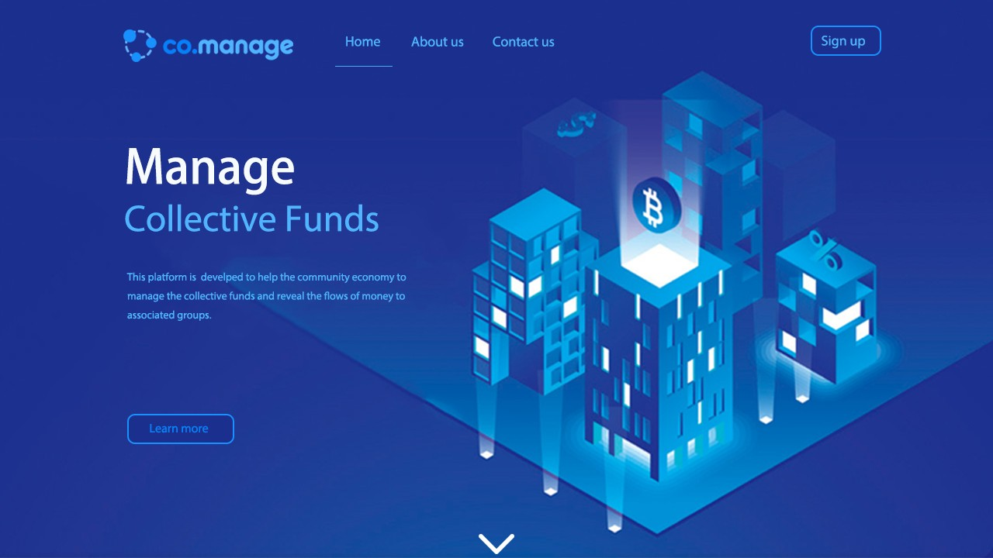

2.2.1 创建各类项目

图 2.2 Comanage 网页版第一板块

如果你的团队有共同使用的流动资金，无论是俱乐部，学生组织，亦或者 是众筹的各类项目，都可以在平台上创建项目和组建社群，进行共同管理和实时 交流。目前项目主要分成三类，慈善类（无偿），社团类（共同消费），投资类（目 标获益），三类还可以根据项目自身特点进行细分。



图 2.2.1 Comanage 创建项目页面截图

**2.2.2** 显示资金流向

每个项目都有自己的联名账户，通过 api 端口与银行系统链接，从而运用 区块链记账和自动记账技术，自动显示联名账户所有资金的流入和流出，并进行 自动审核。用公开，透明的方式吧数据可视化给相关的社群组织，在参与者和管 理者之间建信任，增加整个社群组织的凝聚力

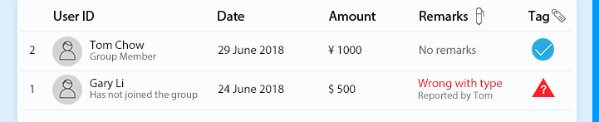

图 2.2.2 Comanage 页面截图资金流向

**2.2.3** 筹资和监测

平台上每个成员都有自己的账户，并且 Comanage 支持通过 API 直接相 连银行账户，可以允许在平台进行转账，集体筹资等支付操作。同时对于自动审 核无法通过的，平台支持社群成员人工审核，对于不正常的资金流向社群成员有 举报的权利，根据情况会进行冻结账户。

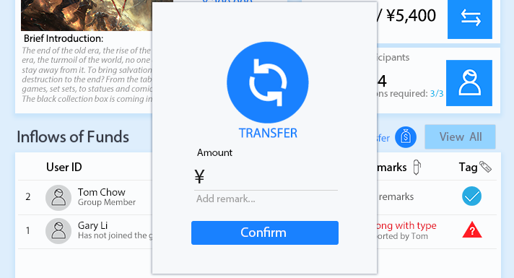

图 2.2.3（1） 转账界面展示 项目的发起者可以提前设置审核的人数比例和举报的人数比例，即达到总

参与人数的百分之多少同意，人工审核会通过。同样地，达到总参与人数的百分 之多少会举报项目，并封锁资金。设置之后，还可以根据实际情况做出调整，但 是设置之后调整比例需要全部的参与者同意。



图 2.2.3（2）设置比例截图

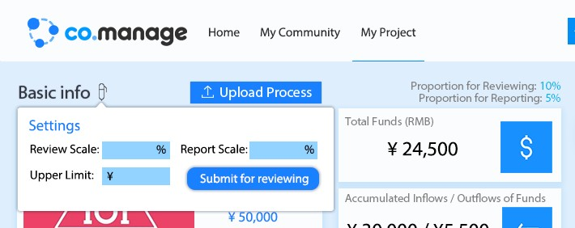

图 2.2.3（3）重置比例截图 参与者可以看到资金的流向，对于存疑的资金可以进行举报，举报之后全

体项目参与者都会接收到审核的信息，当通过人数达到预先设置的人数，或者不 通过人数达到预先设置的人数，这笔资金将通过或冻结。

 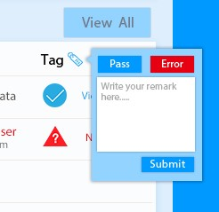

图 2.2.3（4）举报资金页面截图

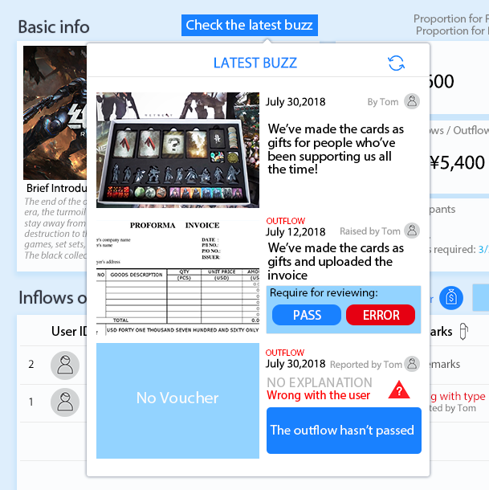

图 2.2.3（5）成员收到审核消息截图

**2.2.4** 交流和反馈

Comanage 为所有社群成员提供在线交流的平台，实时通讯，管理者和发 起者也可以传项目信息，让社群知道项目的进程和资金使用情况，解决一般众筹 平台没有互动交流，微信等社交平台不能联合管理的问题。

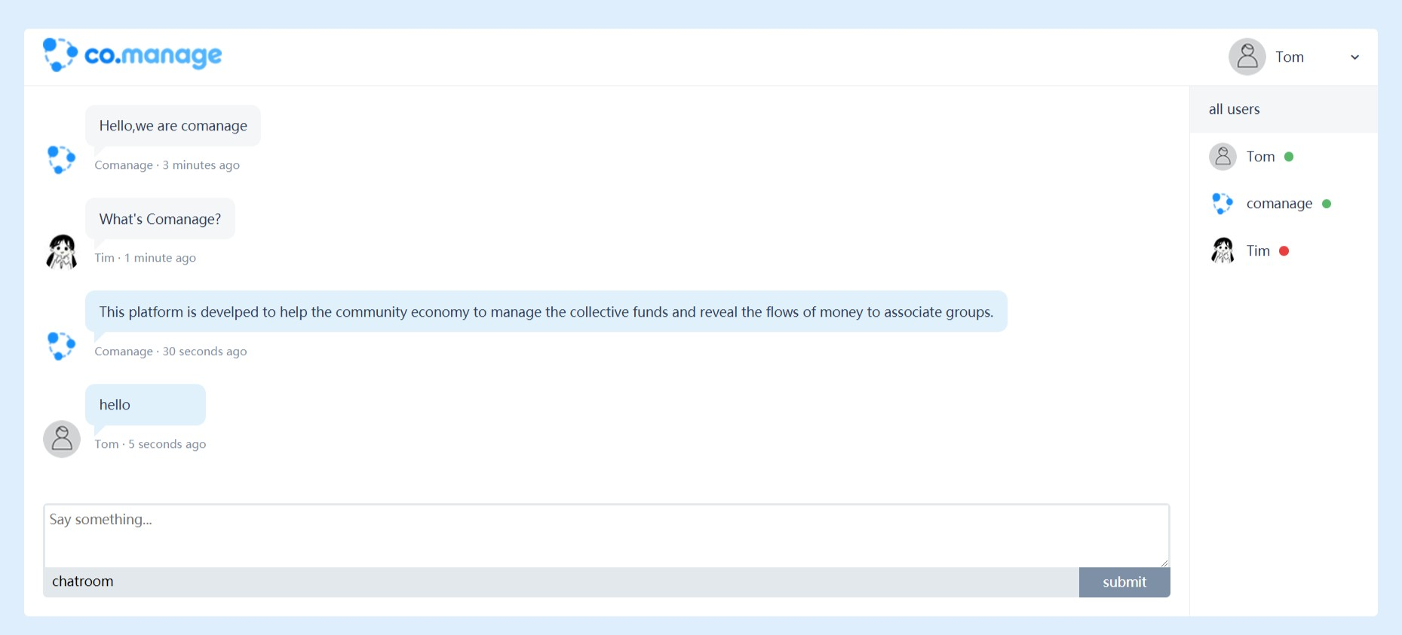

图 2.2.4 交流界面展示

**2.2.5** 数据可视化

Comanage 帮助整理用户的数据，查看项目资金使用图标和个人资金使用 情况，做到数据可视化，更直观的为用户服务

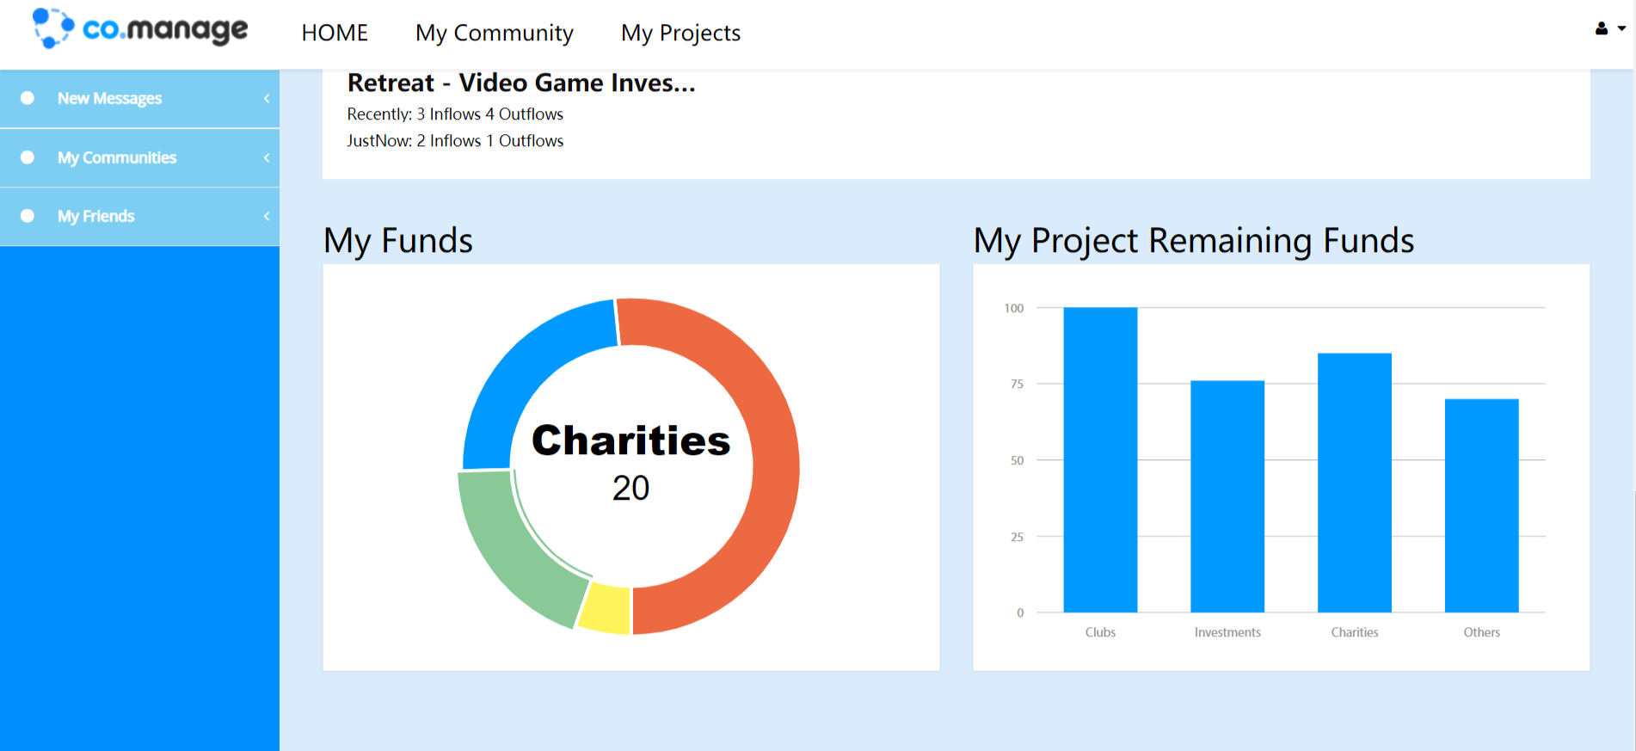

图 2.2.5 数据可视化图标



PART 3

宏微观环境分析

# PART 3 宏微观环境分析

**3.1** 相关微观市场简述

Comanage 平台涉及两大主要经济形势，即众筹市场和社群经济市场，我 们将分别分析这两个市场的宏微观环境。

**3.1.1** 众筹市场

## 中国众筹市场和外国众筹的发展对比：

众筹是一批具有思想，创意的项目，由于缺乏资金而像大众募集资金。但 是在中国，众筹有别于传统意义的投资，因为它的回报方式不是股票和现金，众 筹是一种购买行为。

2009 年，在美国第一个回报型平台 Kickstarter 建立，标志着众筹这种商 业模式的建立。截止 2012 年，在 Kickstarter 上发布了 27086 个项目，其中有 11836 个项目成功进行。2016 年，Kickstarter 上的众筹项目的总金额达到 28.2 亿 美元，总支持人数达到 1226 万人。这种商业模式正在不断的被推广和完善，欧 美地区也不断涌现出 IndieGOGO，RocketHub 等众筹平台。

得力于互联网的迅速发展，中国在 2010 年就成立以第一家众筹平台“点 名时间”，由蒋显斌，目前担任新浪公司执行副总裁和张佑联合创办。点名时刻 主要的模式是奖赏式。但在 2014 年“点名时间”放弃了众筹业务，从众筹网站 变成了新品预购网站。

2013 年，有着网信金融集团的全金融业务支持的“众筹网”成立，并在

2014 年五月于北京召开了首届全球众筹峰会，让“众筹”的概念家喻户晓。

2014 的下半年，阿里巴巴发布了淘宝众筹、腾讯系发布了京东众筹、百 度内测了百度众筹，并率先推出了消费板块，平安发布了平安前海众筹、苏宁、 国美则在 2015 年初陆续推出了自己的众筹平台。中国的众筹经历了短短几年， 发展十分迅速，同样行业也逐步走向规范化。

**国内众筹的四种主要模式： 债权众筹：**投资者通过获得项目或公司一定比例的债权，以便未来获取利

息收益并收回本金的形式对项目或公司进行投资。例如很多 P2P 平台，就属于债

券式众筹

**股权众筹（非公开股权融资）：**投资者对项目或公司进行投资后，之后从 项目或公司得到一定比例的股权，就目前的法律环境而言，中国语境下的“股权 众筹”不同于一般的众筹概念。股权众筹需求量很大，但是被限制的很多。

**奖励众筹：**投资者投资后获得项目的产品或服务。这是目前京东众筹等平 台在进行的。

**公益众筹：**投资者无偿捐赠项目或公司。雨滴筹等很多慈善类众筹，也有 很多粉丝众筹，为自己的偶像进行应援等项目。

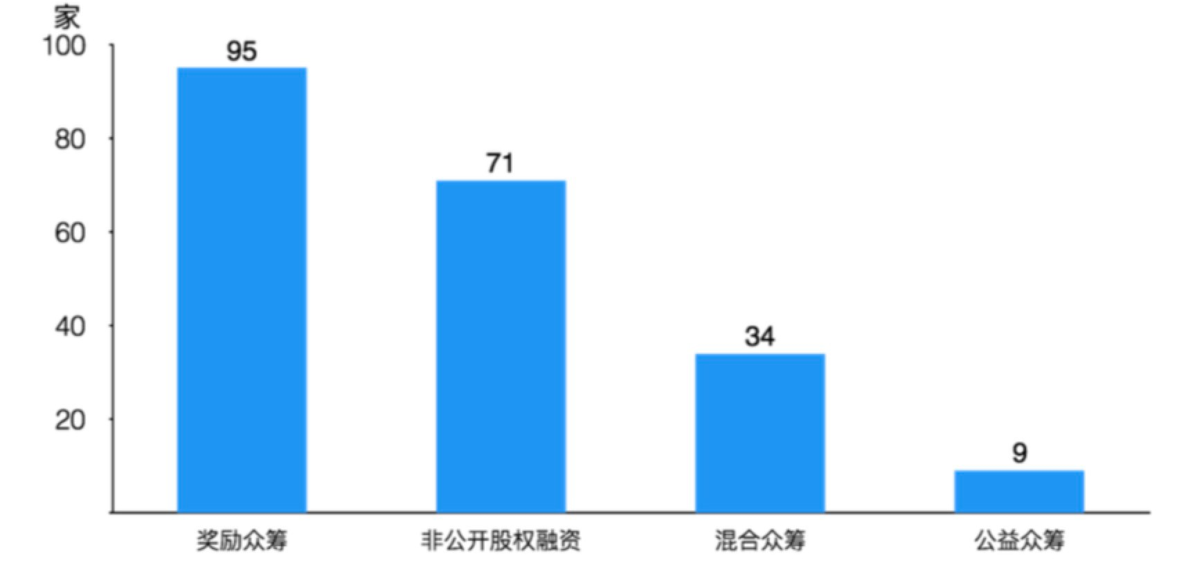

图 3.1.1 2017 年全国众筹平台分布 资料来源：盈灿咨询

**3.1.2** 社群经济

近年来，运营商对于 4G 的大力投入，WiFi 热点覆盖的不断完善、移动终 端的普及以及整个移动互联网生态的不断完善，给中国移动互联网的快速发展创 造了前所未有的条件，手机网民规模逐步扩大，为网络社群经济提供用户基础。

国内小米、逻辑思维等的成功使得人们关注起“社群经济”这一概念。事 实上，社群经济在互联网上存在已久，只是早期的社群经济以兴趣为中心形成松 散的组织形式，很少一部分人能够通过社群获得经济上的成功。豆瓣、qzone 等 社交或社区化平台里都蕴含着社群经济的微观模型。

微博的出现是社群经济诞生的关键事件，新浪通过自己门户影响力和资源 推动了全国各领域的精英、意见领袖、企业、从业者入驻微博。双向关注模式对 社群的人与人连接的方式进行了重构，并让社群的价值流动更接近于现实世界， 不同的领域、不同学识、不同生活模式的人都可以找到属于自己的社群。

小米的成功带来了社群经济的爆发，社群经济+电子商务促成了 C2B 手机 预购模式的诞生。小米品牌和产品运营的社群化让他们的供应链变成了动态供应

链，让他们的营销变成了社群口碑营销，从而在前端和后端都发生了历史性变革。 如今，社群经济下已经衍生出分享经济(airbnb、uber 等)、粉丝经济(小米、

roseonly 等)、C2B(团购、众筹等)等等。小米带动手机产业变革，联想农业带动 农业领域变革，智能家居带动整个家电产业变革，社群经济实现人与人的连接、 实现了人与物的连接，产品需求的社群化把企业的研发模式、生产模式、营销模 式给于新的驱动。社群经济是互联网经济时代到来的里程碑，联想 IT 组建自己 的新型公司-神奇工场，华为推出自己的互联网手机品牌-荣耀，海尔推动创客平 台。无论是中小企业和创业者，还是老牌厂商，没有人能回避社群经济带来的新 经济创造力。

**3.2** 宏观环境分析

**3.2.1** 法律和政治环境分析

## 股权众筹：

2012 年，奥巴马签署生效《JOBS 法案》，开房了广告式私募，而公众式集 资也终为法律所认可。长久以来众筹行业中股权众筹一直和非法集资有着模糊的 边界，所以在股权众筹上很多国家，包括中国一直采取限制的手段，具体来说是 为了防止以筹资为外壳的欺诈而去保护投资者，所以除了上市公司公开发行股票 之外，私募是不能通过劝诱或公开宣传的。

但是这与股权众筹市场巨大的需求冲突，中小企业融资难度大相互矛盾。

《JOBS》法案则在一定程度上打破了传统的公开公司和非公开公司的界限，使得 公众的小额筹资有了进一步实现的可能。《JOBS》法案从立法上肯定了股权众筹 的合法性，允许发行者通过众筹的形式发行证券，但同时对发行者，投资平台和 投资者做出了一系列的限制性规定。这无疑对中小企业的发展，发展“普惠金融”， 鼓励初创企业，拉动内需有着十分积极的作用。

在 2017 年，中国逐步利用起互联网融资，股权众筹的优势，同时证监会 又加强开展对于股权众筹，私募基金的排查工作。2017 年 1 月 24 日，工信部发 布《关于进一步推进中小企业信息化的指导意见》。意见要求探索互联网金融缓 解中小企业融资难，推动互联网金融应用，发挥网络借贷和股权众筹高效便捷、 对象广泛的优势，满足小微企业小额、快速融资需求。

同年的 7 月 21 日，国务院印发《强化实施创新驱动发展战略进一步推进

大众创业万众创新深入发展的意见》，《意见》提出将深化商事制度改革，支持互 联网金融发展，引导和鼓励众筹融资平台规范发展。 **开展公开、小额股权众筹 融资试点，加强风险控制和规范管理。** 这份文件标志中国的股权众筹迎来了新 的规范阶段。

## 债券众筹：

债券众筹就是大家所熟知的 P2P 形式，2016 年以来中国对于众筹平台和 互联网监管越加严格，目的是为了规范市场，淘汰非良性的平台，从而保护投资 者，消费者。同样，对于互联网融资的限制也从全面禁止到逐步在监管下放开。

## 慈善众筹：

总结：众筹融资平台作为互联网金融的一大主力组成部分，对于拓宽企业 融资渠道，完善国家的接待体系和融资体系，扩大信贷支持，发展创业投资，鼓 励金融业创新有着重要的积极作用。众筹融资不断规范的政治法律环境下，根结 的原因是社会的信用问题，投资者和发行者之间的信息不对称。导致投资者有资 金不敢投资，发行者需要资金的矛盾局面，形成非有效的市场。如果可以在投资 者和发行者之间建立起信任，进行实时的交流和信息披露则会解决这一困境，同 时帮助完善融资体系，增强互相监管。

**3.2.2** 社会需求和环境分析

## （1） 众筹社会需求和经济环境分析

在中国金融抑制的大背景之下，互联网金融成为融资和投资的主要平台。

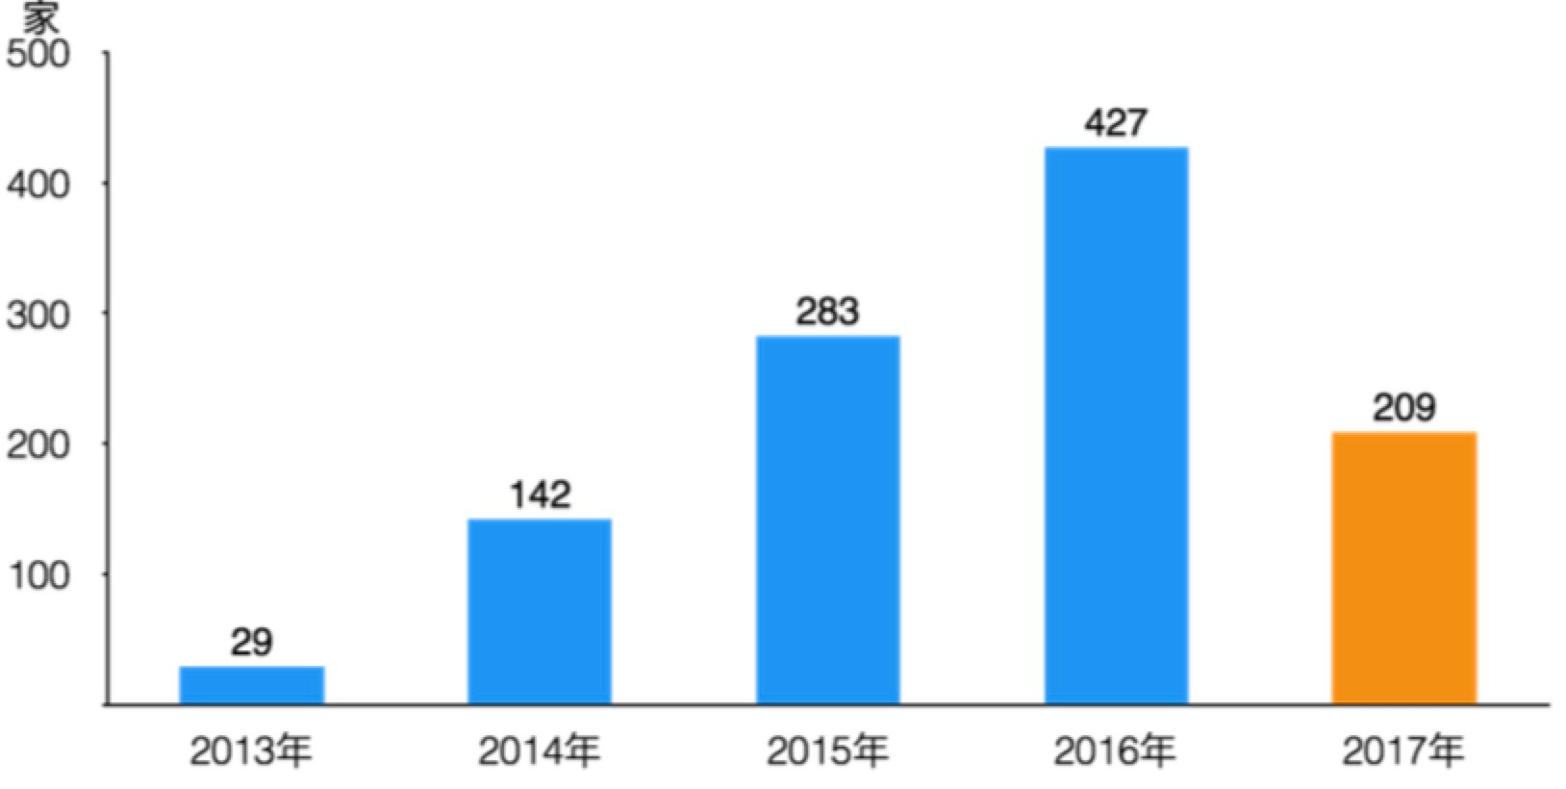

图 2.2（1） 正常运营的众筹数量平台 资料来源：盈灿咨询

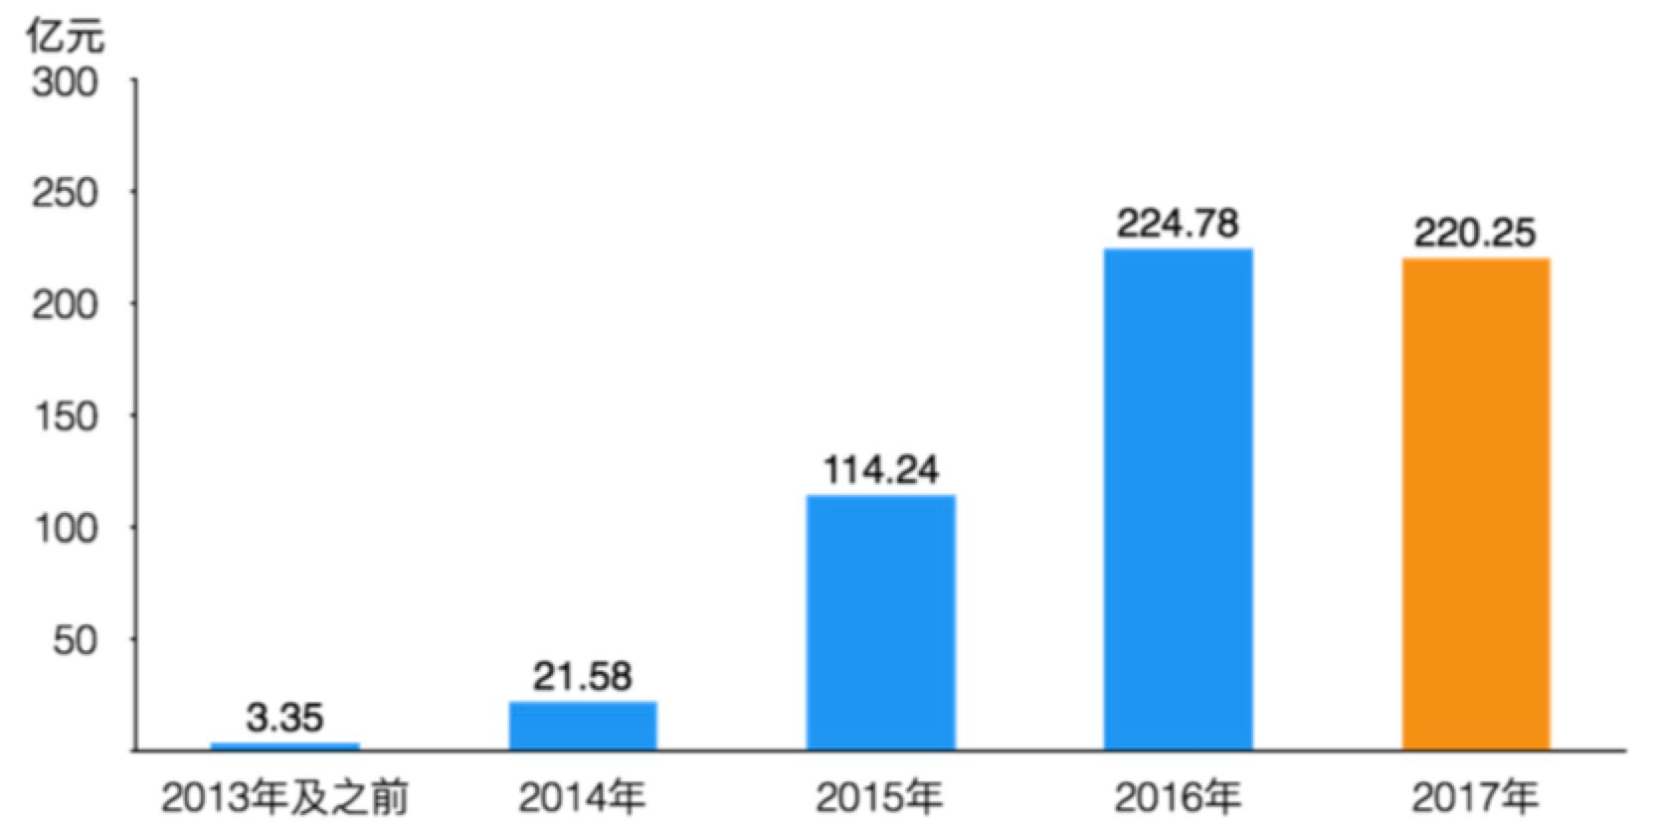

图 2.2（2） 众筹行业成功筹资金额 资料来源：盈灿咨询

根据盈灿咨询的统计，2017 年 12 月底，全国正常运营众筹平台共有 209 家，与 2016 年底全国正常运营众筹平数量 427 家相比，跌幅达 51.05%。原因是 监管的大力加强，从而导致非良性发展的众筹平台退出市场。但是众筹行业的融 资规模却只有下降 4 亿元，从 2014 年到 2016 年的增长规模来看，即使监管趋 严，整个行业的需求还是很大的，截止 2017 年 12 月底，全国众筹行业历史累计 成功筹资金额达到 584.2 亿元。中国的中小企业和初创企业融资难的问题，让互 联网金融成为解决这个问题的最佳途径之一。与此同时，中国的投资者多为小额 投资者，互联网金融大大降低了投资门槛，符合中国广大群众投资者理财的心理。 可见社会需要一个良好的平台来进行投资和融资。

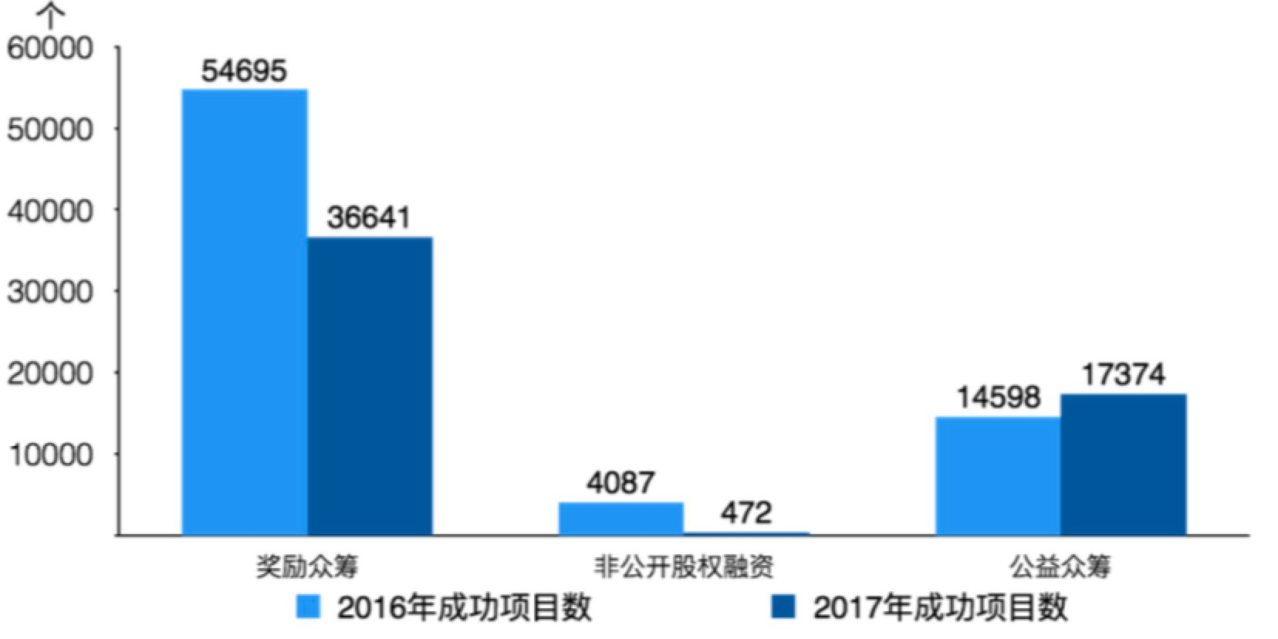

图 2.2（3）2016、2017 年全国各类型众筹项目数 资料来源：盈灿咨询

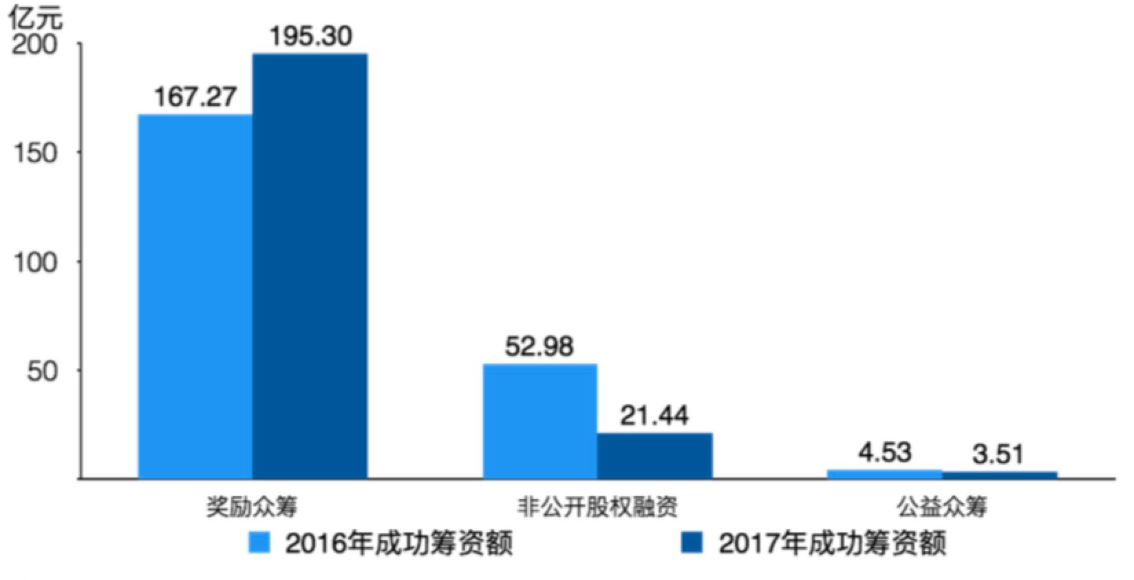

图 2.2 （4）2016、2017 年全国各类型众筹平台成功筹资额 资料来源：盈灿咨询 在社群经济和移动互联网普及的今天，利用社群建立起信任，和偶像效应，

增加消费者的粘性，从而进行回报式和公益式众筹的市场也发展迅速。这体现在 全国各类型的众筹项目中，仍然以回报型也就是奖励性的项目为主，2017 年全 国众筹行业共新增项目 54487 个，其中，奖励众筹项目最多，为 36641 个，占 总项目数 67.25%;其次是公益众筹，占比 31.89%，达 17374 个。奖励众筹的市筹 资金额也远远领先于其他类型的众筹项目，为 195.3 亿，占筹资金额的 88.67%。 奖励众筹的项目变少，但资金却增长很多，可见国内的对于这类众筹的社会需求 旺盛。

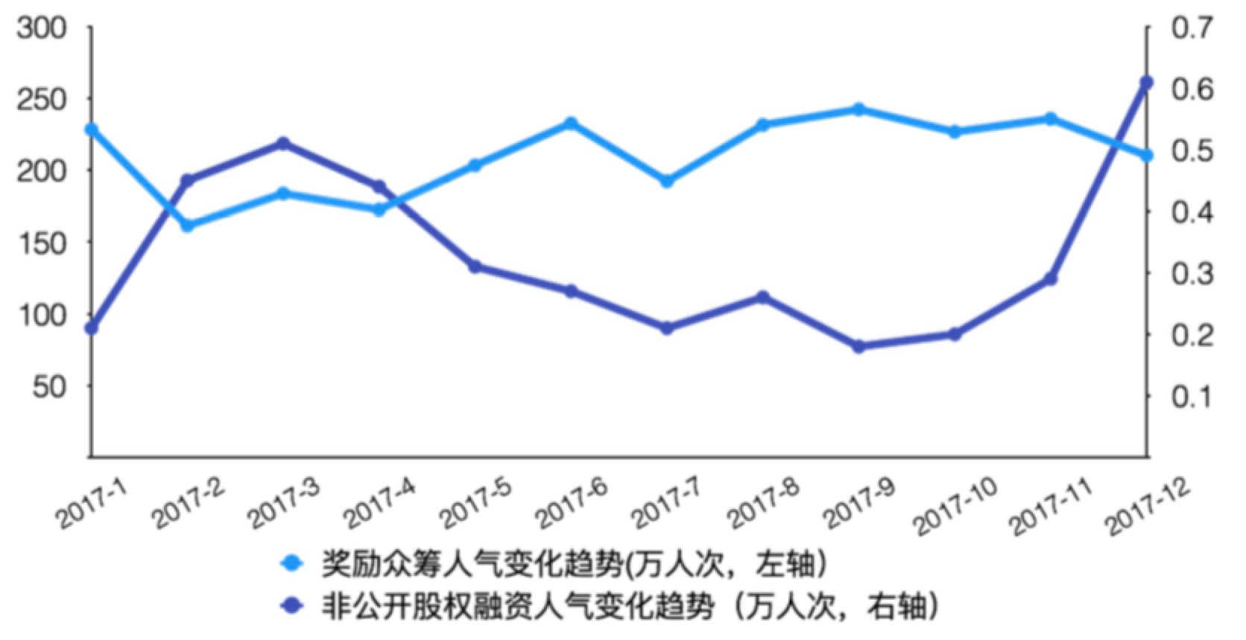

图 2.2（5）近一年两种众筹的人气变化趋势 资料来源：盈灿咨询

随着对于股权众筹的政策鼓励和引导，股权投资的热度也有所增长。

## （*2*） 社群经济的社会需求和经济环境分析

建立以用户为中心的服务模式和产品模式是社群经济的基础，柔性化、分 布式、个性化、动态化是社群经济的特点，无论是小个体，还是大企业，或是机 器人，都可以选择自己能力范围内的服务单元，并接入到大平台里，大平台提供 云计算、电商、大数据、商业智能等核心能力。未来的社群经济是在工业化社会 里用互联网社群的产品和技术来连接和重构社会和经济。

## 总结：

总体来看，国内大众小额融资的数额很庞大，发展空间也很巨大。投资者 和融资者之间需要加快构建相互信任的桥梁，有一个可靠安全的平台，进一步开 拓这个市场。



PART 4

市场分析和定位

# PART 4 市场对比分析

**4.1** 相关市场痛点分析及与 **Comanage** 的对比

**4.1.1** 痛点一：问题平台数量激增让投资者失去信任

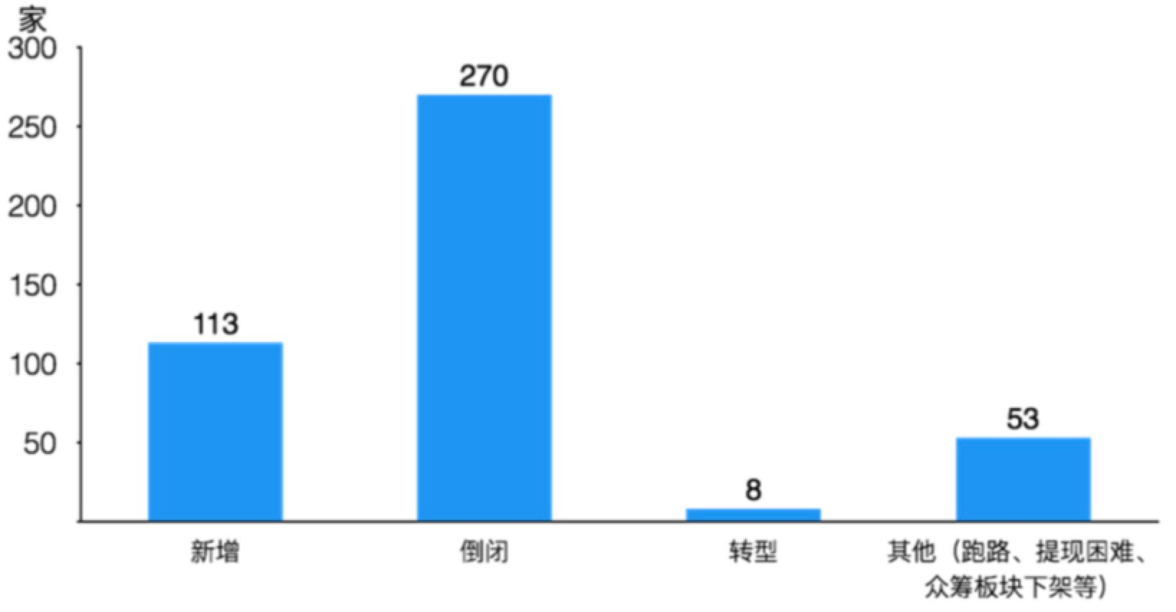

图 3.1（1）2017 年全国新增、问题及转型平台数量 资料来源：盈灿咨询

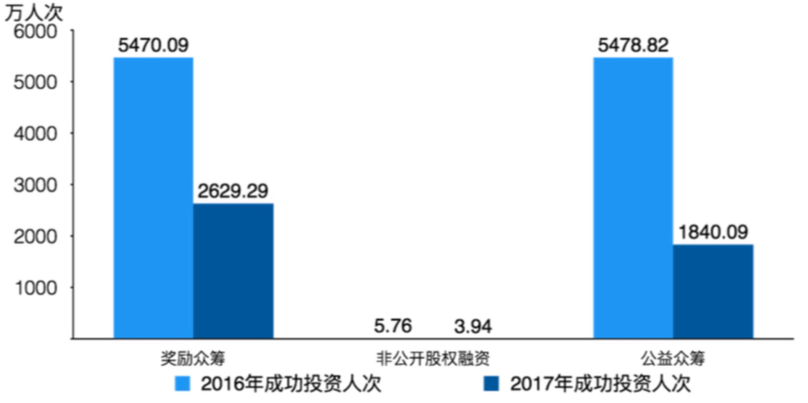

图 3.1（2）2016、2017 年全国各类型众筹投资人数 资料来源：盈灿咨询 从盈灿咨询的资料来看，2017 年全国问题及转型平台数量高达 331 家，

其中有 270 家众筹平台倒闭，转型方向主要为众创空间、孵化器、互联网服务商 等等。2017 年众筹平台出现大面积原因是一是未能及时调整方向，而是众筹投 资行业缺乏法律法规，监管政策不明确，业务运作不规范等，盲目追求速度和规 模的同时，就会陷入非理性发展的漩涡。而 331 家众筹平台出现问题，导致投资

者热度降低，特别是中小平台投资人次锐减。

问题平台的出现就和很多的 P2P 平台跑路一样，平台和使用者之间没能 建立起信任，资金的流向也不明确，很多融资的资金都汇集到平台上，增加了风 险和不透明性。再加上国内的投资机制不成熟，众筹在很多人眼里是不成熟的代 名词。国内的众筹模式也没有一个良好的体制保障，缺乏相应的法律法规对众筹 模式予以规范，再加上国内投资者普遍的更喜欢低风险的项目，那些真正意义上 的众筹项目并不被大众所认可。

## Comanage 作为社群资金集体管理平台，纰漏社群资金的流向，使信息透 明化，致力于打破信息不对称的现状。Comanage 是社群的小助手，而非中心化 的第三方，相反 Comanage 是去中心化的，平台不会像传统一样存放资金，而 是让投资者和融资者直接建立转账和交流。Comanage 建立了审核制度和举报 制度，帮助项目发起者和参与者建立起信任，这也是目前市场缺乏的平台。

**4.1.2** 痛点二：国内众筹偏离一开始的众筹轨道

国内的众筹项目，很多已经不是以创意为目的而是以利益为目的，众筹平 台成了众多卖家给自己的商品打广告的平台。以淘宝星愿为例，我们打开淘宝星 愿，很多商品都是以打广告为目的，淘宝星愿就向是给一些较新的产品做首发。

而京东众筹，虽然是比较好的众筹平台，但是京东众筹上的产品有着严格 的筛选，基本都是产品推广阶段进行众筹，或者是产品研发末期才进行众筹。这 不免很像预售这类的商业模式，而不是真正意义上帮助初创团队的众筹。

可以看到，“点名时间”放弃众筹业务，淘宝和京东名下的众筹成了预售 平台的背后是中国式众筹征信体系和诚信环境的缺失。跟本的症结在于投资者， 融资者，平台之间由于现金流向使用不明，无法建立起信任机制。

## Comanage 正式基于不涉及资金的存放，让融资者和投资者账户之间直 接进行转帐，并把信息纰漏于整个社群，设立审核举报机制，建立社群项目成员 的互相监督管理体系。

**4.1.3** 痛点三：平台商业模式缺乏创新，立足点错误

很多投资者最初投资众筹项目本着的目的是以盈利为目的，可是很多初创 企业的盈利往往需要很长的时间，这样子会在投资者和融资者之间形成矛盾。这 是很多众筹行业立足点的问题，很多众筹平台都是为了在融资者和投资者之间进

行资金配置，让融资者获得资金，投资者获得回报。这样的商业模式非常普遍， 但是缺乏相应的创新力度，没有根本上改变众筹平台中，参与者和发起者之间的 信任问题。互联网金融的核心就是在“陌生人”之间建立起信任。如果目的是获 得回报，而不是看好这个有创意的项目，看好整个初创团队，在社群中找到自己 感兴趣的。那么无疑会让整个投资环境依旧处在紧张互相不信任的状态。

## Comanage 则通过社群的方式，让投资者和发起者进行交流，让投资者也 融入整个初创团队，见证一个产品的诞生，而这些也是他们所喜欢和感兴趣的。 比如中国动画电影《大鱼海棠》，正式由于投资者对于众筹项目的喜欢为主导因 素投资，而非盈利为主导目的，所以才会如此成功，当然《大鱼海棠》的筹资用 了很多年，也侧面反映出中国整个投资环境的弊端-非基于兴趣而基于盈利。

**4.1.4** 痛点四：项目存在知识产权保护不足的问题

项目发起人也同样缺乏相应的保护。国内知识产权保护的匮乏让筹资者面 临创意剽窃的危机。鉴于国内知识产权保护现状，众筹平台无法保证创意不被他 人剽窃，知识产权的权利人只能自己提高保护意识，部分披露产品或创意细节， 同时与网站签订一些保密协议，防止项目鸡飞蛋打。但这样做却使得投资人看不 到完整的项目和产品创意信息，无法做出投资决策，所以大量的股权类众筹及高 科技产品的回报类众筹不具有吸引力的原因。

## 这除了需要只是保护体制的完善，也需要发起人和投资者建立起黏性。黏 性的建立则主要依靠于社群。Comanage 在帮助社群进行集体管理，塑造成员间 黏性的同时，也将随着平台的不断完善而依托平台优势，通过相关知识产权等法 律手段，保护发起者的创意。

**4.1.5** 痛点五：国内大多数众筹平台缺乏对自身的定位

国内的众筹平台大多缺少对自身的定位，很多网站的产品模棱两可，模糊 不清，以致鱼龙混杂，虽然国外的众筹平台也有很多是综合性的，但他们是以庞 大的用户数和产品数作为基础的，一些国内的众筹平台没有专注的方向，有方向 的众筹平台又没有合适的策略做推广，使国内外的众筹平台呈现出“冰火两重天” 的样子。

## Comanage 融合了方向和策略推广，定位于社群基础上的管理平台，积极 与各大社交平台合作，做到兼顾社群交流和信息管理。我们不站在中心角度，而

**站在助手角度，负责进行资金的风险控制和信息披露。通过自动记账手段实现自 动审核加快效率和资金流动的信息真实性，通过开发人工审核和人工举报来进行 约束。Comanage 的最终目标就是为了创建良好的投资环境，建立投资信任机制 和信用机制，从而推动社会发展。**

**4.2** 创新优势介绍

**4.2.1 Comanage** 的创新—基于社群经济的核心兴趣打造平台

Comanage 平台的项目则是基于出资者对于产品初期项目的喜爱，调整投 资者想要获得盈利的投资想法，变成基于共同爱好而去参与进入项目的过程，而 获得回报变成次要目的。我们通过增加每个群体之间的粘性，同时保证项目发起 人的原创的权利，即可以掌握项目发展的方向，实现自己最初的想法，让传统的 众筹进行结构上的改变和创新。这样，不仅可以缓解投资者和融资者相互缺乏安 全感的局面，还可以对于中国整个投资环境做一个引导作用，对投资群众又引导 作用

**4.2.2 Comanage** 的创新—社交用户基础与社群兴趣结合

Comanage 在宣传和推广中一直积极与各大社交平台合作，借鉴社群电商 的发展模式，在初期便会依托微信小程序等等渠道建立庞大的用户数和用户信任 基础。做到兼顾社群交流，合作控制风险，初创项目融资三者的结合

Comanage 一直兴趣是最好的投资方向，Comanage 最初就把项目分成三 类—慈善，俱乐部和投资。这三个方向，也是 Comanage 面对三种市场有着多层 次，多兼容的优势，吸引不同层次的投资人。例如慈善类，基于对于慈善项目的 喜欢，而进行投资，同时进行慈善基金使用信息披露，消除投资者缺乏安全感的 现象；俱乐部则是各种人群聚在一起，各类学生组织，旅游团体等，他们有着共 同的目标和管理集体资金的需要；投资则类似于很多众筹平台，Comanage 依托 于投资者的兴趣，让投资者参与进入每个项目的管理，让真正有好点子，好创意 的优质项目可以不断发展。

**4.2.3 Comanage** 的优势—符合互联网金融特点：建立信任

互联网金融存在的基础是真实世界的“熟人社会”之外建立一个以信任为 基础的“陌生人社会”。以蚂蚁金服为例，蚂蚁金服用多角度来对个人进行信息 评估，从而使得陌生人之间能够通过评级的高低建立起信任。社群电商，“罗辑 思维”，小米社群也是基于信任一点，通过不断的互动，加强用户的粘性和增加 项目发起人和参与者之间的信任。同样，互联网金融也要求交易各方包括交易主 体外的平台，第三方支付机构等实体金融机构的共同合作控制可能存在的风险， 从而建立起信任并逐渐增强。Comanage 平台就是通过直接披露集体资金去向和 流向，并给每个项目提供社群交流平台的方式，来帮助交易主体，投资者和融资 者建立起信任并逐渐增强信任。

Comanage 平台还不涉及存放资金的问题，力求做到去中心化，每一笔资 金都是直接从融资者走向投资者。通过自动记账和审核机制进行信息披露，从而 在平台和使用者之间建立起信任。

Comanage 平台有别于传统的类似于京东众筹，水滴众筹等平台会把众筹 金额暂时存在平台内的做法。这种做法会增加风险，把资金汇集也是目前 P2P 和 很多众筹网站为了圈钱，跑路的做法。Comanage 平台致力于在用户，平台，银 行实体之间建立起信任的桥梁。

Comanage 平台不仅在投资和融资者之间建立信任，也用信任来约束项目 发起人和投资者。我们通过花旗 API 获得用户的信用度，也通过用户在平台的表 现来对用户进行约束。比如用户的信用等级会和他可以设置的审核比例，举报比 例的权限有关等。

**4.2.4 Comanage** 的优势—大众参与的小额交易

**互联网金融的两个重要特征是一是大众参与性，即从公众手中进行融资。** Comanage 平台正式依托广大用户的参与，为用户之间建立起一个个社群团体， 让“陌生人”之间建立起信任，让同样爱好的人找到属于自己的团体。

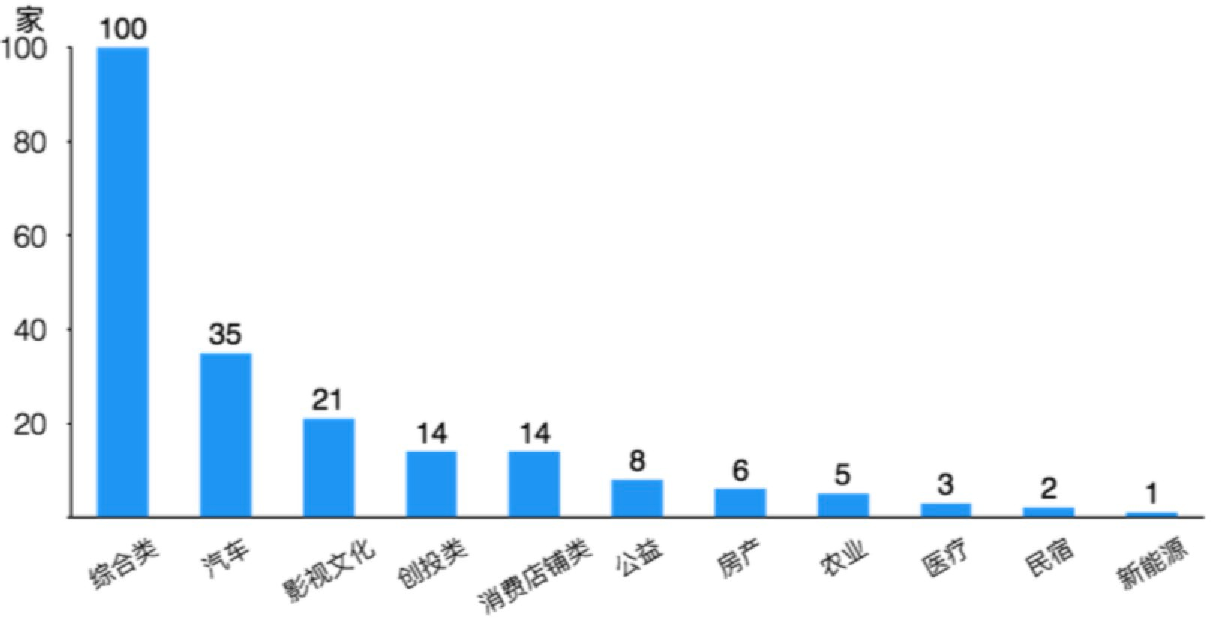

图 4.2 众筹平台项目领域细分 资料来源：盈灿咨询

Comanage 有别于传统的基金帮助理财，余额宝之类的理财产品和平台， 这些平台做为传统的金融中介，让投资者和融资者没有直接交流的必要。可是广 大群众在进行一些方面的投资，比如文娱产品，慈善，科技创新类的时候，希望 获取相关投资的信息，这也是社群文化，社群经济发展的基础。如图 4.2 所展示 的，影视文化众筹平台就有 21 家。

Comanage 增加大众的参与度，基于社会群众的心理，进行投资者和融资 者的联合管理，提升参与者的融入感，也为融资者提供继续的动力。

**小额交易是互联网金融的第二大特点。**由于银行进行融资的成本高，数额 大，融资者，对于很多初创企业来说融资难度很大。货币市场和资本市场，投资 者进入的门槛很高，中小企业的等级又无法达到，所以互联网金融为大众投资者， 中小企业包括初创项目提供了很好的平台。Comanage 平台作为互联网金融的一 员，也是一种普惠金融。让小额融资和小额集体资金管理可以实现，让小额投资 可以完成。



PART 5

商业模式和定位

# PART 5 商业模式和定位

**5.1** 价值定位

Comanage 作为一个集体资金管理平台，核心价值定位着眼于社群经济和 资金透明化。

社群经济是基于社群而形成的一种经济思维与模式，它依靠社群成员对社 群的归属感和认同感而建立，借由社群内部的横向沟通，发现社群及成员的需求， 其重点在于通过服务这些需求而获得相应的增值，并进一步建立社群内部的生态 系统。Comanage 的使用者们出于对价值实现、兴趣爱好、投资盈利等目标的追 求集合到一起，互相之间建立了紧密的联系，这种社群归属感可以极大增强用户 粘性，并且不断吸纳新的成员，使得 Comanage 的用户潜力巨大。

资金透明化是 Comanage 的核心技术亮点，也是区分 Comanage 与一般 社群平台的最重要特征。社群经济发展过程中遇到的最大困境就是资金去向的不 透明，出资人无法获知自己的资金去向，承担了巨大的风险，这会削减他们对集 体的信心，而一旦爆发资金滥用等诚信问题，社群内的其他个体会承受巨大的损 失。Comanage 运用区块链记账技术和自动记账原理，使集体资金的流向动态透 明公开，资金数据可视化，同时也保证信息的可靠性。这一点对用户具有极强的 吸引力。

**5.2** 目标市场

由于 Comanage 平台可用于建立各种类型的社群，Comanage 目标市场 非常广泛，可以说，任何互联网使用者都可以成为 Comanage 的用户，Comanage 主要面向大量使用网络的年轻群体。

Comanage 的第一步是吸纳已经在网络上建立成熟的社群，例如：各大粉 丝站、游戏群体、影视爱好者等。这些群体已经有了足够的社群基础，在社群内 部发生资金往来时，不可避免地会产生成员对资金不透明的担忧。Comanage 为 这类社群提供资金动态问题的解决方法，可以迅速吸纳第一批用户。

随着第一批用户人数增加，这些用户中会有部分用户愿意将 Comanage 这

一平台介绍给自己在现实生活中所处的社群，例如：学生用户愿意在班费管理中 使用 Comanage 平台，Comanage 的目标用户由线上社群扩展到线下社群。

早期 Comanage 的功能主要针对集体资金使用管理，随着客户增多、功 能完善、法律问题得以解决，目标客户进一步拓宽至投资者。

**5.3** 商业模式

**5.3.1** 以“信任”为基础

首先，Comanage 平台的很多业务开展都是以信用为基础的，一方面一方 面 Comanage 采取去中心化的方式，让投资者和融资者，参与者和发起者直接 融资和沟通，平台则作为协助管理，信息披露和控制风险的工具。不同于很多平 台采取的暂存资金方式。如果资金没有到项目开始的起始资金，Comanage 平台 是不会发生转账的实体交易的，依托银行等实体机构先把这部分冻结，等达到资 金额度，解冻并转账。

其次，另一方面 Comanage 积极与各大存在的众筹平台和社交平台合作， 扩大用户基数，增加平台信誉和社群黏性。打破各类众筹平台定位缺乏业务重合 的现状，缓解国内互相不信任的紧张投资情况

**5.3.2** 建立特色的审查举报机制

出了依托去中心化和自动记账技术，平台还有有别于其他平台的特色审查 举报机制。

机制内容是大部分使用线上线下扫码等集体资金使用款项都会通过自动 审核机制，同时给所有参与者举报有问题资金的权利，而少量线下现金款项，使 用者可以发起审核请求，只有审核通过之后，款项才会从集体资金账户流入使用 者账户。这种审核举报机制旨在建立社群项目成员的互相监督管理体系。

这样的创新风险控制，可以让 Comanage 在发起者和参与者，平台用户， 银行实体等金融机构之间建立起信任的桥梁。而“信任机制”正式互联网金融创 新，规范金融市场的一大主题。

**5.3.3** 以推出个性化服务为盈利机制

因为平台去中心化，所有集体资金的流入和流出都不会经过平台这个第三

方，所以平台是有别于传统的众筹机构靠佣金为主要盈利收入模式的。 Comanage 的盈利模式首先靠项目推广，有些精品项目需要进行推广，获

取更多融资，扩大社群， Comanage 则会收取部分的推广费用。与此同时 Comanage 会对项目进行相应的风险控制。

其次 Comanage 还会通过给用户提供个性化的服务收取费用，即会员收 入。通过平台的不断发展，融资额度越来越大的时候，Comanage 有义务不仅进 行线上的监控还会进行线下的监控管理。这些线上线下监控的精品项目，往往收 益比较高，加入项目的投资者人需要缴纳相应的费用。

再者 Comanage 一方面鼓励投资者增加参与感和体验感，融入到项目的 整个发展过程中去。对于一些对于参与感不重视的人群，Comanage 会提供相应 的个性化服务，帮助打理资金，同时会收取一些费用。





PART 6

营销策略

# PART 6 营销策略

**6.1** 营销思路概述

Co-manage 平台作为一家初创企业，起步阶段最重要的一步就是扩大用 户群体。我们将针对平台的慈善、投资、俱乐部三个方面来采取相应的营销策略 进行宣传，来达到这一目标。

**6.1.1** 慈善型方面

相关方面的法律法规规定，用于慈善的所有个人募集资金平台必须向相关 部分进行资质申请，获得批准后的平台才能够进行相关方面的慈善资金募集业务。 Co-manage 平台创立伊始，在资质申请这一过程中可能会受到重重阻碍，或是 由于申请流程的时间过长，导致平台慈善方面的服务迟迟无法上线。

为了应对这一问题，我们将采取在发展初期与水滴筹平台进行合作推广的 策略。水滴筹作为目前知名度最高的慈善募款平台之一，拥有腾讯、IDG 资本、 高榕资本、真格基金等 2.1 亿联合投资，已经发展到了相对成熟的阶段，拥有足 够大的用户体量。通过与水滴筹平台进行合作，Comanage 平台不仅能够过渡没 有相关资质许可的难题，还能够有效地扩大自己的知名度和初始用户数量。

**6.1.2** 投资型方面

Comanage 平台作为一个新兴平台，在吸引各类投融资项目上若想取得优 势，必须利用好自己独有的优势所在——资金管理的透明性。在营销与宣传的过 程中，应当把这一特性作为重点突出，成为让融资方与投资方选择的核心竞争力。

另外，本平台还可以采取与其他各众筹平台进行合作的方式，依托于他们 的用户群体进行发展，并逐渐转化出自己的核心用户。具体而言，在其他平台上 发布的投融资项目讯息，通过 Comanage 平台的合作，将融资账号交给 Comanage 平台进行透明化的管理。对于投资方来说会更加放心，对于对方众筹 平台来说激励了投资人的投资欲望，对于 Comanage 平台也达到了宣传和初始 用户积累的作用。

**6.1.3** 社团型方面

目前，国内最大的社交平台微信上，用户是以社群为基础分布的。不可避 免的，社群会面临着集体资金管理的问题，比如一个班级的班费需要集中使用。 这样一来，Comanage 平台通过与微信进行合作推广，架起了社群用户与集体资 金管理的桥梁，可以方便地解决社群资金管理的需求。

Comanage 平台可以借鉴拼多多与腾讯合作的模式，利用微信巨大的用户 基数和用户粘性进行宣传。比如推出微信小程序，并通过微信通过公众号推送或 是小程序的限时推广服务进行宣传，发掘有资金管理需要的社群群体，达成初步 的扩大用户群体的目标。

**6.2** 营销具体战略

### 类型 阶段 预计时间 预测投入 具体措施

|  |  |  |  |  |
| --- | --- | --- | --- | --- |
| 慈善型  投资型 俱乐部型 | 阶段一 | 三个月 | 10000 | 与水滴筹平台进行合作推广 |
| 阶段二 | 三个月 | 25000 | 在知乎、虎扑、贴吧等流量论坛注册账号， 以第三者身份写软文进行宣传。以用户的 身份进行宣传和推广，有助于提升产品的 可信度，在潜在用户心中建立一个可信的 品牌形象。 |
| 阶段一 | 两个月 | 15000 | 与其他各众筹平台进行合作，将账户交与 本平台进行透明化资金管理。 |
| 阶段一 | 三个月 | 20000 | 与腾讯合作，推出微信小程序 |
| 阶段二 | 两个月 | 35000 | 在 热 门 视 频 网 站 和 短 视 频 app  （bilibili,acfun,优酷、快手、抖音）投放自制 宣传视频 |
| 阶段三 | 三个月 | 40000 | **注册** 各流量媒体平台官方账号“猫眼平 台”，如百度贴吧、新浪微博、微信公众号 等。维持与客户的关系，同时提高热度和知 名度，做成一个较大的自媒体账号。 |



PART 7

财务分析和预测

# PART 7 财务分析及预测

**7.1** 收入模式

**7.1.1** 平台的起步阶段

平台初期阶段处于积累用户数量，推广 Comanage 平台，增加信用的阶 段。在这个阶段平台以提供项目注册，建立社群，提供资金流向的信息披露为主， 与此同时平台还需要与各类社交平台，金融机构合作，所以不会涉及盈利。

**7.1.2** 平台的上升期阶段

在平台的上升期阶段，平台已经拥有一定的用户数量和项目数量。平台正 处于不断上升阶段时候。Comanage 会与更多的众筹类项目和相关平台开展商业 合作，Comanage 会帮助相关众筹平台延长产业链进行平台上集体项目资金的管 理，从而收取一部分费用。

除此外，一些项目希望借由平台的优势增加融资金额和扩大社群，平台会 对这些项目先进行评估，后进行推广，并在整个项目进行中提供实时线上和线下 的风险控制。 正对于这些项目的商业合作，平台也会收取相关的费用



1.帮助其他传统平

台延长产业链，提 供资金管理的服务

2.与一些项目展开商

业合作，应项目需要 展开全方位评估服务

**7.1.3** 平台的成熟阶段

随着平台的扩大和独立，平台进入成熟阶段，同时平台也会有更多资源提 供精品化服务，会员制服务。针对投资者，平台会提供个性化的服务，为一些投

资者披露他感兴趣的项目考察状况或者为投资者的进行资金的管理和投资等。 针对融资者的会员服务主要是提供保障发行人知识产权的服务，成立相应

的保护产权的团队多方面对于创意进行保护。



针对投资者的

个性化服务

资金管理会员

服务

更多调查信息

披露服务



针对市场

相关平台商业

合作服务



针对融资者

保障知识产权

会员服务

融资项目全方

位评估服务

**7.2** 财务预测

**7.2.1** 融资情况预测



阶段一：与银行合作和

寻求社交平台合作

一轮融资30万元

阶段二：与相关平台合

作延长产业链

二轮融资80万元

阶段三：发展独立移动

端和PC端业务

三轮市场融资150万元

**7.2.3** 整体平台财务状况预测—简易现金流量表

|  |  |
| --- | --- |
| **阶段一：起步阶段（六个月）** | |
| **项目** | **金额（人民币）** |
| 一．经营活动产生的现金流量： |  |
| **支付给平台员工的现金** | 30000 |
| **营销费用** | 60000 |
| **经营活动产生的现金流量净额** | -90000 |
| 二．投资活动产生的现金流量： |  |

|  |  |
| --- | --- |
| **研发小程序相关投资金额** | 150000 |
| **投资活动产生的现金流量净额** | -150000 |
| 三．筹资活动产生的现金流量： |  |
| **吸收投资收到的现金** | 300000 |
| **筹资活动产生的现金流量净额** | 300000 |
| 四、现金及现金等价物余额 | 10000 |
| 加：期初现金及现金等价物余额 | 0 |
| 五、期末现金及现金等价物余额 | 10000 |

|  |  |
| --- | --- |
| **阶段二：上升阶段（八个月）** | |
| **项目** | **金额（人民币）** |
| 一．经营活动产生的现金流量： |  |
| **收取其他平台的佣金** | 210000 |
| **收取商业合作评估费用** | 180000 |
| 现金流入小计 | 390000 |
| **支付给平台员工的现金** | 90000 |
| **营销费用** | 250000 |
| 现金流出小计 | 340000 |
| **经营活动产生的现金流量净额** | 50000 |
| 二．投资活动产生的现金流量： |  |
| **取得投资收益的现金** | 10000 |
| **研发相关投资金额** | 250000 |
| **投资活动产生的现金流量净额** | -240000 |
| 三．筹资活动产生的现金流量： |  |
| **吸收投资收到的现金** | 500000 |
| **筹资活动产生的现金流量净额** | 500000 |
| 四、现金及现金等价物余额 | 310000 |
| 加：期初现金及现金等价物余额 | 10000 |

五、期末现金及现金等价物余额

320000

|  |  |
| --- | --- |
| **阶段二：成熟阶段（十二个月）** | |
| **项目** | **金额（人民币）** |
| 一．经营活动产生的现金流量： |  |
| **收取其他平台的佣金** | 1200000 |
| **收取用户会员服务费用** | 1400000 |
| **收取商业合作评估费用** | 2100000 |
| 现金流入小计 | 4700000 |
| **支付给平台员工的现金** | 1200000 |
| **营销费用** | 1200000 |
| 现金流出小计 | 2400000 |
| **经营活动产生的现金流量净额** | 2300000 |
| 二．投资活动产生的现金流量： |  |
| **取得投资收益的现金** | 200000 |
| **研发相关投资金额** | 2200000 |
| **投资活动产生的现金流量净额** | -2000000 |
| 三．筹资活动产生的现金流量： |  |
| **分配利润** | 500000 |
| **吸收投资收到的现金** | 1250000 |
| **筹资活动产生的现金流量净额** | 750000 |
| 四、现金及现金等价物余额 | 1050000 |
| 加：期初现金及现金等价物余额 | 320000 |
| 五、期末现金及现金等价物余额 | 1370000 |

**7.2.4** 收入占比预测



收取其他平

台佣金 20%

收取会员佣

金费用 40%

收起和其他平台

商业合作费用

（含广告费用） 40%





PART 8

风险管理

# PART 8 风险管理

**8.1** 市场风险及其应对措施

**8.1.1** 市场风险预测

近年来，各大众筹类平台如雨后春笋一般涌现，并且其中不乏许多经营情 况尚佳，发展潜力巨大的公司。高技术人才对于这类公司的发展能够起到举足轻 重的作用，因此往往愿意提供更好的薪酬、更完善的平台来吸引人才流入。而 Comanage 平台处于初创阶段，知名度和资金方面有限，在人才市场上的竞争可 能会落於下风，对于公司的起步与良好发展造成不利影响。

并且由于本产品的特性所致，随着市场情况的变化以及客户需求的更迭， 客户对于产品的功能会时刻发生新的变化，这对 Comanage 平台的更新提出了 更高的要求。

**8.1.2** 市场风险应对措施

（1）从校园里吸收能力强、有抱负的毕业生加入 Comanage 平台，以未 来公司发展具有规模后的股权激励来代替目前的薪酬回报。

（2）实时掌握最新的市场动态，及时了解客户的最新诉求，并在第一时 间给予技术响应，提高客户体验度，做好客户服务工作。

**8.2** 管理风险及其应对措施

**8.2.1** 管理风险预测

Comanage 平台创业团队均为在校大学生，缺少实际管理公司的经验，社 会经历也很匮乏，可能会存在着不当营销策略带来的经营风险。

**8.2.2** 管理风险应对措施

（1）管理层成员应当加强学习相关的基础管理理论和方法，提升公司整 体的决策应对能力。

（2）创业团队可以考虑聘请有多年打理公司的高管来为团队的重要选择

出谋划策，如果资金有限可以不限于全职聘请。

**8.3** 资金风险及其应对措施

**8.3.1** 资金风险预测

Comanage 平台有别于传统的类似于京东众筹，水滴众筹等平台会把众筹 金额暂时存在平台内的做法。这种做法会增加风险，把资金汇集也是目前 P2P 和 很多众筹网站为了圈钱，跑路的做法。而目前国家出台的法律法规对各种 P2P 平 台进行了严厉的限制，如何将合理众筹与非法集资区别开来，是 Comanage 平 台需要解决的技术风险问题。

**8.3.2** 资金风险应对措施

（1）Comanage 平台还不涉及存放资金的问题，力求做到去中心化，每 一笔资金都是直接从融资者走向投资者。通过自动记账和审核机制进行信息披露， 从而在平台和使用者之间建立起信任。

（2）Comanage 平台不仅在投资和融资者之间建立信任，也用信任来约 束项目发起人和投资者。我们通过花旗 API 获得用户的信用度，也通过用户在平 台的表现来对用户进行约束。比如用户的信用等级会和他可以设置的审核比例， 举报比例的权限有关等。

**8.4** 信用风险及其对策

**8.4.1** 信用风险预测

信用风险主要是平台用户在集体资金管理的时候，有可能会产生问题资金 流动的情况，使用者违规使用资金，或者使用者项目迟迟没有动态。而投资者可 能会随意举报资金等扰乱正常项目进程的行为。

**8.4.2** 信用风险应对措施

（1）初始平台用户的信用评价将有花旗 API 提供，根据信用评价平台会 给出相应的约束，对于审核人数比例设置有最低要求，随后平台将会根据用户在 Comanage 里面的表现给出相应的信用评价。

（2）对于信用品级较低或者有重大失信行为的用户，平台会给予相应的

功能限制。

（3）平台设立了审核举报机制，用户可以举报觉得有问题的现金流。

**8.5** 项目风险及其对策

**8.5.1** 项目风险预测

项目的风险可以分为两类，一个是项目内生风险，比如集体资金被融资者 卷款或错用，或者项目不是一个优质的项目而是空壳项目；一个是项目的外生风 险，比如创意知识产权风险，项目的创意被别人盗取等损害发行者利益的风险。

**8.5.2** 项目风险应对策略

（1）面对项目内生风险，平台设立审核举报机制，一旦发生项目资金被 错用，则可以进行举报，举报之后项目的集体资金将会被暂时性冻结，直到审核 通过，问题解决。如果有大额使用项目资金的情况，在使用时平台首先会自动审 核，大额使用资金如果有问题，平台不会给予通过并告知所有参与者。

项目涉及资金数额较大时，Comanage 会进行线下的项目评估和考察，了 解项目发展的动态情况。成熟期，Comanage 也会应投资者和融资者要求成立专 业团队进行考察。

（2）针对项目外生风险，平台会运用产权知识，成立知识产权维护团队， 为尽可能的弥补法律对于这方面的不足，最大程度保护初创团队的创意知识产权。 当然初创团队还可以购买相应的保险之类，或者购买套餐，让 Comanage 团队 提供更多方面的一体化个性化服务。

**8.5** 技术风险及其对策

**8.5.1** 技术风险预测

信息泄露和突然出现 bug 是平台用户在操作时可能出现的情况。信息泄 露出现的原因可能是用户电脑感染了病毒木马等恶意软件或有攻击者攻击网站 漏洞。网站突然出现 bug 是因为网站在维护期间用户进行一些操作使得操作失 败或者网站功能不完善。

**8.5.2** 技术风险应对措施

（1）用户权限管理：基于 pki 体系，可以对用户进行分组管理，分组管 理既可以实现用户之间的相互隔离，也可以实现社群之间的相互共享、无障碍 交流，杜绝了非授权用户查阅使用受控文件。

（2）数据备份：为用户私密信息提供加密文件备份功能，有效降低了数 据泄露的风险。

（3）充分提示信息：在网站维护期间，提前给用户提示，表明此期间用 户尽量不要进行操作。在出现 bug 时，用户可以通过邮件向网站维护人员反映 问题。





PART 9

关于我们

# Part 9 关于我们

**9.1 “C** 位出道**”**团队成员介绍

### 姓名 职责

伍丹梅

|  |  |  |
| --- | --- | --- |
| 殷锴 | 组长 | ***自我介绍：***武汉大学 2016 级金融学专业，辅修统计 学。在校绩点优异，参加各类活动，例如模拟联合国、 设计比赛、辩论、证券投资比赛等，专业能力和综合素 质优异。 |
| ***工作介绍：***在比赛中担任网页设计，策划书，用户手册 制作，统筹分配工作等职责 |
| 金融组 | | |
| 张祎文 | 金融组组员 | ***自我介绍：***武汉大学 2016 级经济与管理学院金融工程 |
|  | 专业，曾担任经济与管理学院新闻宣传部副部长。在 |
|  | 校专业成绩优秀，掌握一定的编程知识，曾于国内某 |
|  | 大型券商实习。 |
|  | ***工作介绍：***负责商业计划书宏微观环境分析、商业模 式分析部分的撰写工作，制作产品介绍 demo。 |
| 吴昊阳 | 金融组组员 | ***自我介绍：***武汉大学经济与管理学院金融工程专业， |
| 国家级大学生创新训练项目成员，曾担任理论经济学 |
| 助研，参加过大学生编程竞赛并获奖。 |
| ***工作介绍：***负责项目策划书风险管理、营销策略等部 分的撰写工作。 |
| 技术组 | | |
|  | 技术组组长 | ***自我介绍：***武汉大学 2016 级计算机学院本科生。担任 |
| IBM 俱乐部行政部长，曾担任计算机院分团委女生部 |
| 副部长。在专业中名列前茅，获甲等奖学金，获得“三 |
| 好学生”称号。曾参加过各类建模比赛，独立完成过武 |
| 汉大学导航系统《珞珈导航》，Beat 播放器等各类项目。 |

刘瑞刚

|  |  |
| --- | --- |
|  | ***工作介绍：***美工和前端 |
| 技术组组员 | ***自我介绍：***武汉大学计算机学院计算机与科学技术专 业，担任过团支书，获得过国家励志奖学金，优秀奖学 金，参加过计算机设计大赛，创新创业大赛，参与过实 验室项目开发 |
| ***工作介绍 :***负责后端代码设计，以及连接花旗 API 功 能，部分前端制作，技术文档的撰写，阿里云服务器的 购买搭建，域名的购买与备案等工作 |
| 技术组组员 | ***自我介绍：***西南财经大学经济信息工程学院金融智能 与信息管理实验班专业，获得过国家励志奖学金，参 加过国家创新创业大赛并取得省级立项的成绩，参加 学校数据分析大赛获得二等奖。 |
| ***工作介绍：***本次比赛的工作:实现连接花旗 API 功能， 完善登录注册与发送邮件功能，技术文档的撰写，参 与阿里云服务器搭建的工作 |
| 技术组组员 | ***自我介绍：***武汉大学计算机学院 2016 级本科生，曾任 团支书、IBM 俱乐部部委，武汉大学芝士圈校园俱乐 部创始人之一，参加 2018 互联网+比赛获得校级一等 奖并进入省赛。 |
| ***工作介绍：***担任前端和后台开发 |
| 技术组组员 | ***自我介绍：***武汉大学的计算机学院，是 2016 级软件工 程本科生。座右铭是：Be the change you want to see in the world. |
| ***工作介绍：***前端和项目原型制作 |
| 技术组组员 | ***自我介绍：***武汉大学 2016 级计算机学院本科生。担任 武汉大学天行工作室研发组副组长，。学习成绩在全年 级中排名前列。在本次项目中，主要负责前端代码的 编写，具体参与过的项目如下： |
| ***工作介绍：***前端编写 |

刘瑞强

刘海峰

叶凡凡

刘鑫